附件2
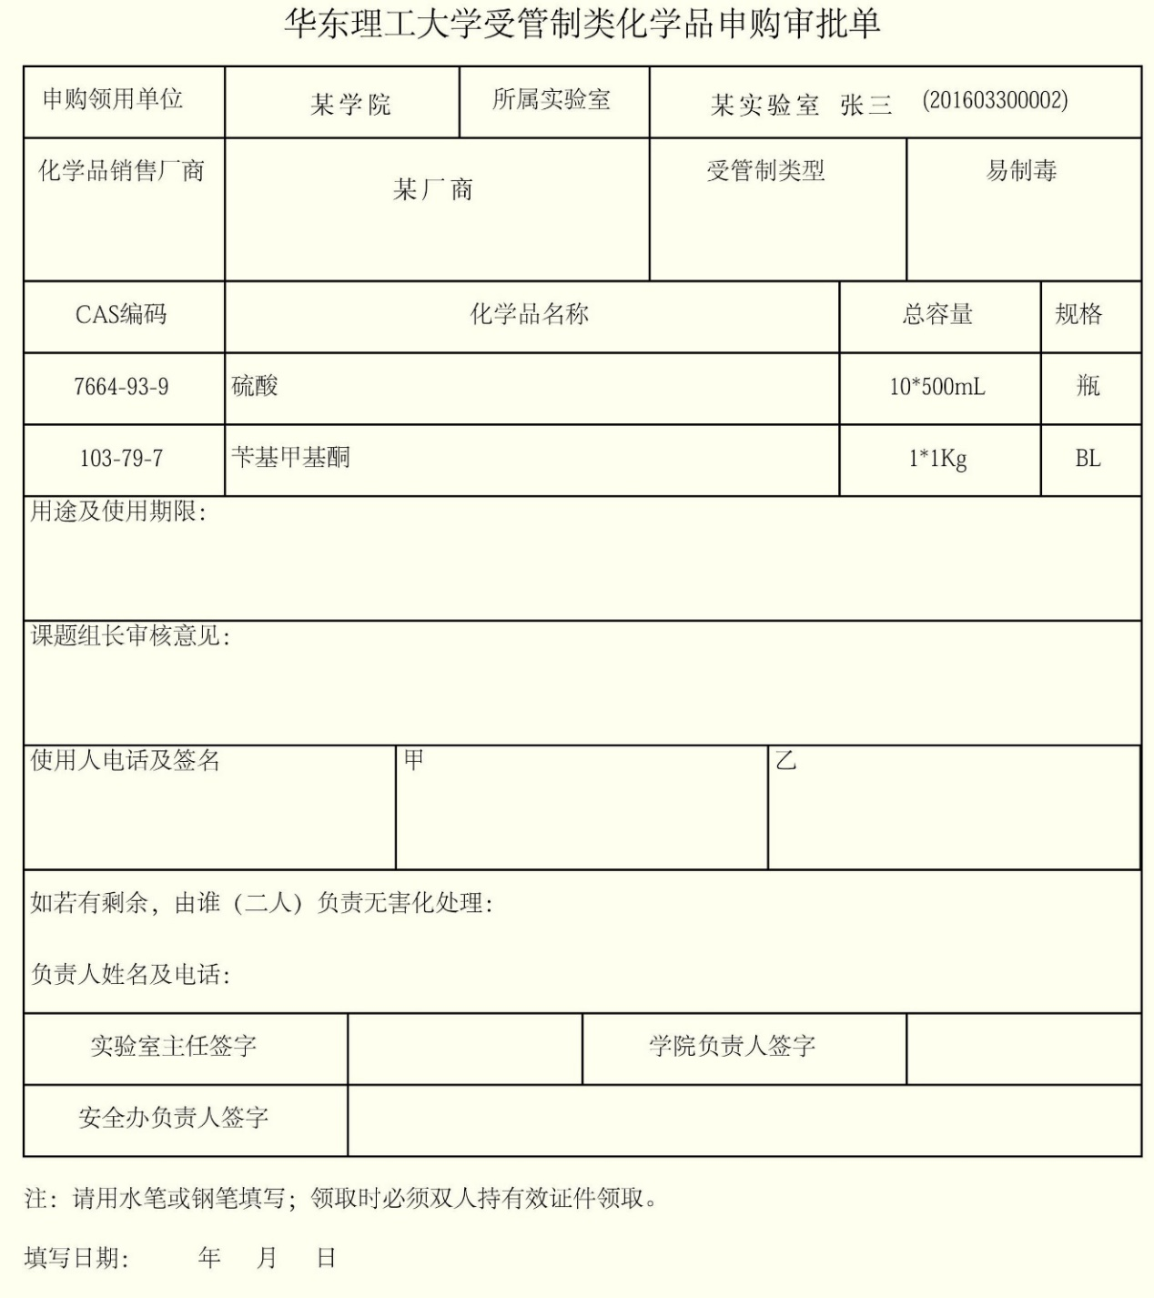
华东理工大学化学品采购平台相关单据样张

华东理工大学化学品采购清单（管制清单）样张
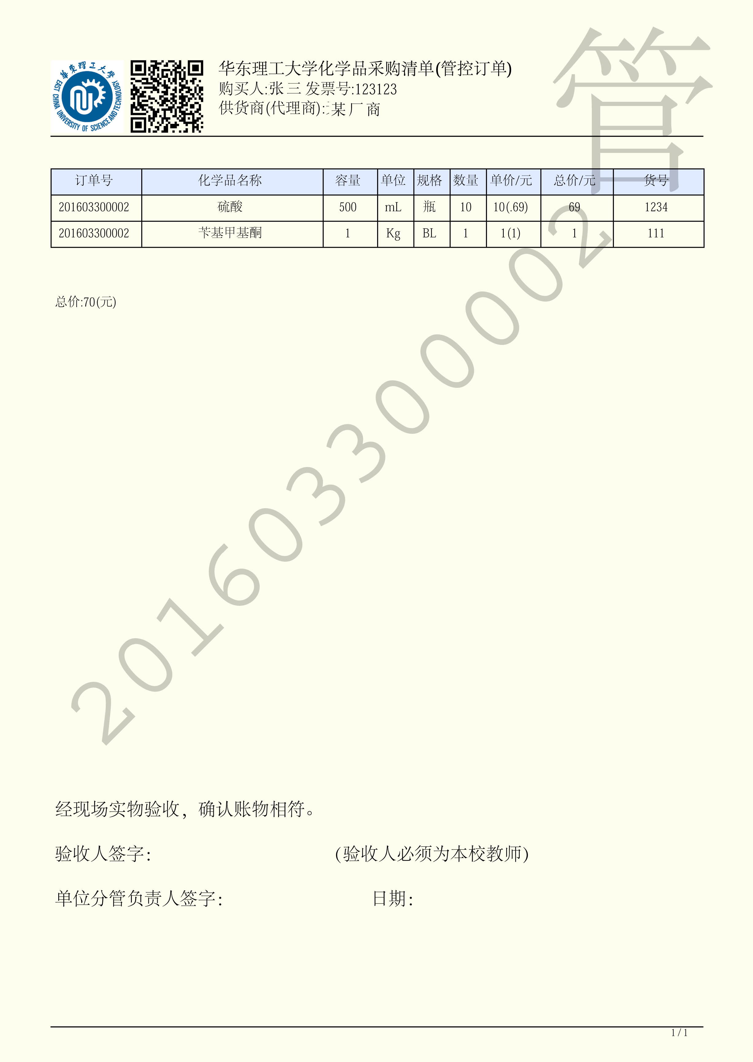
华东理工大学化学品采购清单（普通清单）样张
